

R E P U B L I K A H R V A T S K A

PRIMORSKO-GORANSKA ŽUPANIJA

O P Ć I N A Č A V L E

UPRAVNI ODJEL ZA LOKALNU
SAMOUPRAVU I UPRAVU

ZAHTJEV ZA KORIŠTENJE MEDICINSKIH POMAGALA

Osobni podaci podnositelja zahtjeva za korištenje pomagala:

Ime i prezime/naziv:_________________________________________________________

Adresa:____________________________________________________________________

OIB:_______________________________________________________________________

Tel./Mob.: _________________________________________________________________

E-mail adresa: ______________________________________________________________

Podaci o osobi za koju se traži pomagalo:

Ime i prezime/naziv:_________________________________________________________

Adresa:____________________________________________________________________

Vrsta pomagala: (označiti brojem potrebnu količinu)

 | Pelene |  | Hodalica |  | Štake |  | Karolina |  | Kolica |  | Krevet

U Čavlima, _______________ ________________________
Podnositelj zahtjeva

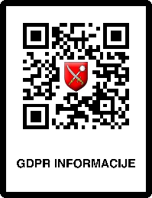
Informacije o obradi osobnih podataka putem ovog zahtjeva možete dobiti skeniranjem QR koda, putem naših dostupnih kontakata ili na adresi sjedišta. Predajom zahtjeva smatramo da ste s obradom upoznati.

